INGLÉS – 6TO GRADO 15 DE ABRIL 2020
Papás:
Evidencias: foto del cuadro “Look” en sus cuadernos y las palabras de los recuadros. Actividades 2 y 3 del libro de actividades.
POR FAVOR COMLETAR EL CUADRO QUE SE ENCUENTRA AL FINAL DE LA CLASE. GRACIAS

Repaso el cuadro “Look!”. Esta actividad tiene como objetivo comparar las conjugaciones del verbo “have got” dependiendo el pronombre personal utilizado, ya que, con el pronombre IT usamos HAS GOT y con I/THEY usamos HAVE GOT.
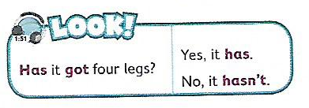
A continuación repasaremos cómo responder a preguntas cerradas pero con un pronombre plural, el pronombre “they” y, como ya lo trabajamos en la unidad anterior, el pronombre “they” va con “have got”.
ACTIVIDAD 1: listen and sing.
Esta actividad se encuentra en la página número 26 del pupil’s Book.
Escchar el audio 1.52 que contiene preguntas y respuestas sobre los animales. Luego copian el cuadro “Look” en sus cuadernos.
NEW WORDS:
TORTOISE= tortuga
HAMSTER= hámster
PRETTY= lindo
UGLY= feo
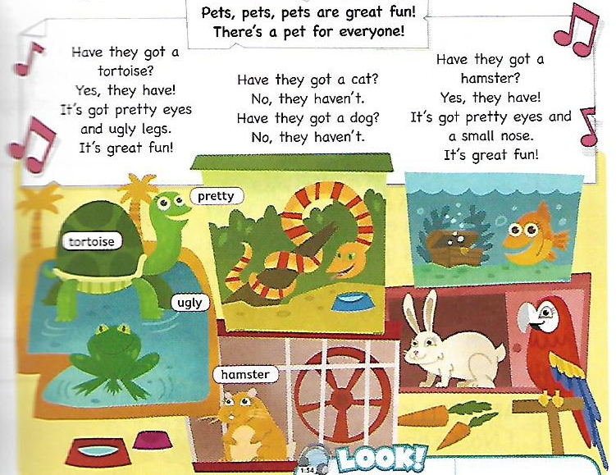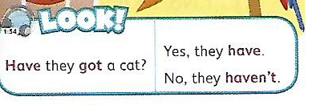
ACTIVIDAD 2: listen and draw.
Esta actividad se encuentra en la página número 22 del Activity Book.
Escucho el audio número 1.55 y dibujar lo que a cada animal le falta.
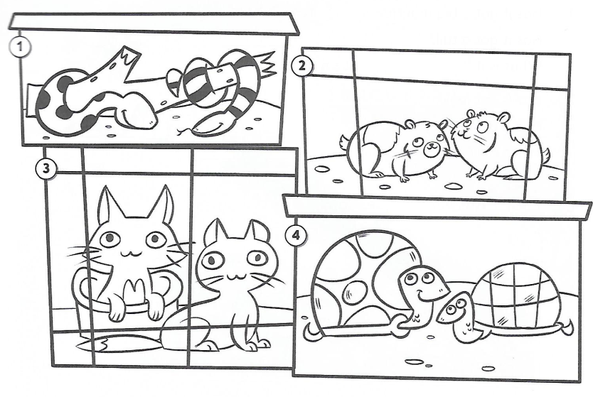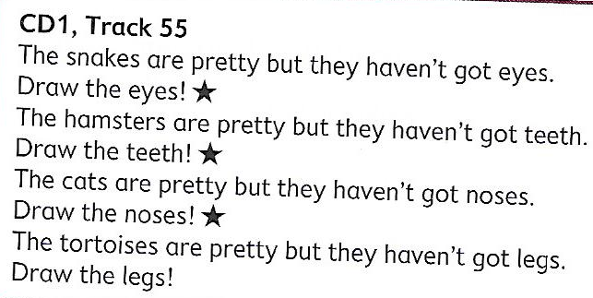
ACTIVIDAD 3: answer the questions.
Esta actividad se encuentra en la página número 22 del Activity Book.
Responder “Yes, they have” o “No, they haven’t” según su criterio.
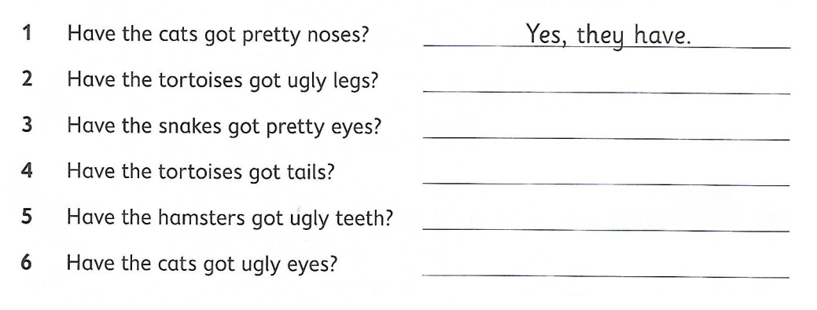
https://drive.google.com/open?id=1dkQnwXouqcwdE5dmwzaYLECwxrDlC9fR

 | SI | NO | DIFICULTAD
¿Presentaste dificultades para realizar la actividad 1?
¿Presentaste dificultades para realizar la actividad 2?
¿Presentaste dificultades para realizar la actividad 3?
¿Qué dudas te quedaron?

